五、B样条曲线的矩阵表示
1）二阶B样条曲线
设空间P₀ P₁, …., P_{n}为n+1个控制点，节点矢量为 其中每相邻两个控制点之间可以构造出一段二阶B样条曲线。其中的第j=i-1段二阶B样条曲线P_{j}(t)的矩阵表示为：
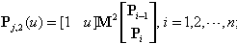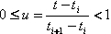；
其中，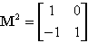 。
对于二阶均匀B样条曲线，其矩阵表示与非均匀B样条曲线的相同：
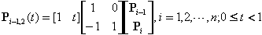。
2）三阶B样条曲线
给定节点矢量为 ，n+1个控制点为P₀，P₁, …., P_{n}。其中每相邻三个点可构造出一段二次的B样条曲线。其中的第j（=i-2）段三阶B样条曲线P_{j}(u)的矩阵表示为：
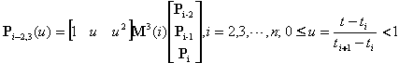；
其中，
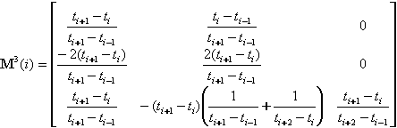。
对于三阶均匀B样条曲线，其矩阵表示为
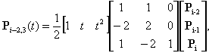。
三阶均匀B样条曲线的端点位置、一阶导数和二阶导数矢量分别为：
P_{i,3}(0)=(P_{i}+P_{i＋1})/2，
P_{i,3}(1)=(P_{i＋1}+P_{i+2})/2；
P'_{i,3}(0)= P_{i＋1}-P_{i}，
P'_{i,3}(1)=P_{i+2}-P_{i＋1}，
P'_{i,3}(1)=P'_{i+1,3}(0)；
P''_{i,3}(t)=P_{i}-2P_{i＋1}+P_{i+2} ,
三阶均匀B样条曲线的首末点通过相应边的中点；首末点的切矢方向与相应边重合；二阶导数矢量等于该曲线的两条边矢量P_{i＋1}-P_{i} 和P_{i+2}-P_{i＋1}所构成的对角线矢量。
三阶均匀B样条曲线段为抛物线，两相邻曲线段之间为一阶连续。
3）四阶B样条曲线
设节点矢量为 ，控制点为P₀ P₁, …., P_{n}，其中每相邻四个点可构造出一段三次的B样条曲线。其中的第j(=i-3)段三次B样条曲线P_{i}(u)的矩阵表示为：
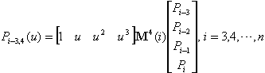;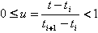。
其中，
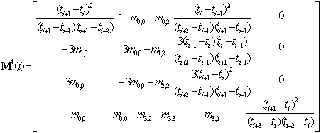,
m_{3,2} =-m_{2,2}/3- m_{3,3}-(t_{i+1}-t_{i})2/[( t_{i+2}-t_{i})(t_{i+2}-t_{i-1})],m_{r,j}是第r行第j列的元素。
第j(=i-3)段三次均匀B样条曲线P_{j}(t)的矩阵表示：
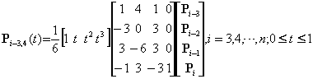。
三次均匀B样条曲线的端点位置、一阶导数和二阶导矢量分别为：
P_{i,4}(0)=（P_{i}+4P_{i＋1}+P_{i+2}）/6，
P_{i,4}(1)=（P_{i＋1}+4P_{i+2}+P_{i+3}）/6；
P'_{i,4}(0)=（P_{i+2}-P_{i} ）/2，
P'_{i,4}(1)= （P_{i+3}-P_{i＋1} ）/2，
P'_{i,3}(1)= P'_{i+1,3}(0)；
P''_{i,4}(0)= P_{i}-2P_{i＋1}+ P_{i+2}，
P'_{i,4}(1)= P_{i＋1}-2P_{i+2}+ P_{i+3}。
三次均匀B样条曲线段的起点位于以P_{j+1}P_{j}和P_{j+1}P_{j+2}为邻边的平行四边形的对角线的1/6处；起点的切矢量与P_{j}P_{j+2}平行，切矢量的长度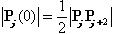 ；曲线段起点的二阶导数矢量等于以P_{j+1}P_{j}和P_{j+1}P_{j+2}为邻边所构成的平行四边形的对角线矢量。
4）k阶B样条曲线
设节点矢量为 ，控制点为P₀，P₁, …., P_{n}，其中每相邻k个控制点可构造出一段k阶B样条曲线。其中的第j(=i-k＋1)段曲线P_{i-k+1}(u)的矩阵表示为：
（6－4－4）
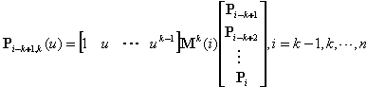;
;
其中，M^{k}(i)称为k阶B样条基矩阵，它由下列递归公式计算：
（6－4－5）
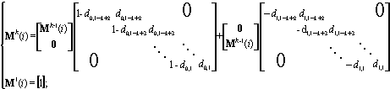
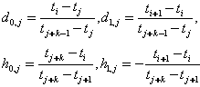
如果 ，i＝0，1，…，n+k-1，则由（6－4－4）式所定义的曲线P_{i-k+1}(u) （i=k-1, k,…,n）为均匀B样条曲线，这时，k阶B样条基矩阵M^{k}(i)与i无关，简记为M^{k}：
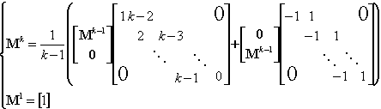
上式也可以显式地表示为：
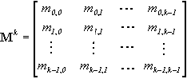
其中，


